**DOCUMENTATION**

**Oh My Config**

**Job 1**

* Faire une configuration matérielle d’un ordinateur fixe pour Josiane, responsable administrative, d’un budget de 800 €

On comprend ici que l’ordinateur sera consacré à une utilisation bureautique. Une configuration peu gourmande en puissance de calcul et en ressource graphique.

**Présentation de la configuration matérielle :**

1. **Boitier : ANTEC P7 SILENT - Prix : 82 euros**

*Choix du composant : Les dimensions et le format de l’emplacement micro-ATX est compatible avec la carte mère choisie. La taille de la tour est moyenne. De plus, 1 ventilateur avant et arrière sont fournis.*

*Il est en acier.*

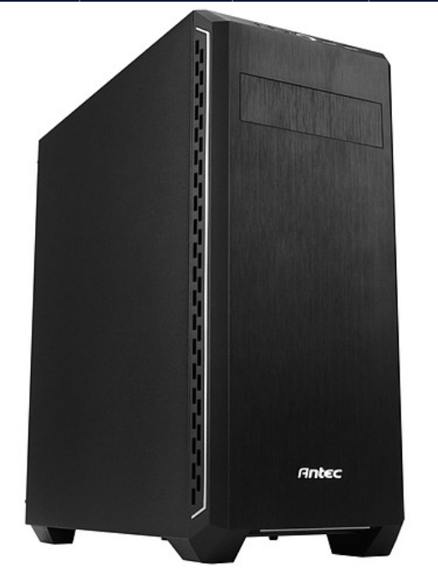

1. **Carte mère : ASUS PRIME H510M-K - Prix : 88 euros**

*Choix du composant : Une carte mère au format micro-ATX, le socket permet de recevoir un processeur Intel avec son socket : INTEL LGA 1200.*

*Concernant le chipset on reste chez Intel avec un : INTEL H570. Le pont nord gère les communications entre le* [*microprocesseur*](https://fr.wikipedia.org/wiki/Microprocesseur) *et les périphériques rapides tels que la mémoire vive. Le* [*pont sud*](https://fr.wikipedia.org/wiki/Southbridge_(informatique)) *quant à lui pour les périphériques lents.*

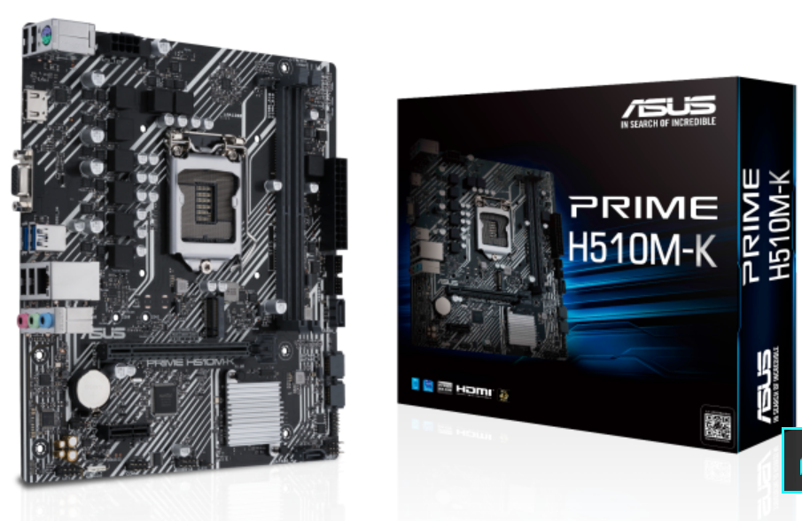

**3) Processeur : INTEL CORE I5-10400 - prix : 194 euros**

*Choix du composant :* La marque Intel dans le milieu du processeur est une marque de renom. Le modèle I5 est un très bon produit fonctionnant avec 6 coeurs permettant de pouvoir faire fonctionner plusieurs logiciels et navigateurs simultanément.

Il est fourni avec son ventilateur. Son socket est compatible avec la carte mère : Socket INTEL LGA 1200

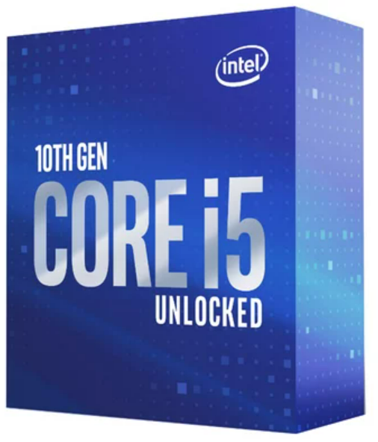

**4) RAM : Crucial 16GO DDR4 2666 PC21300 - Prix : 68 euros**

*Choix du composant :* Une RAM de 16 GO amplement suffisante pour de la bureautique.

La norme DDR4 est compatible avec la carte mère. 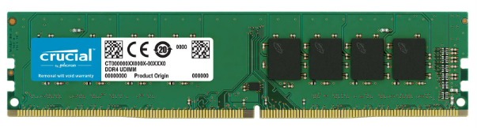

**5) Disque : SSD SAMSUNG 500GO - Prix : 64.99**

*Choix du composant :* Le choix du SSD est toujours agréable pour une meilleure fluidité. 500 Giga pour du stockage de fichier (.txt, .jpeg, .pdf etc..) est largement suffisant. 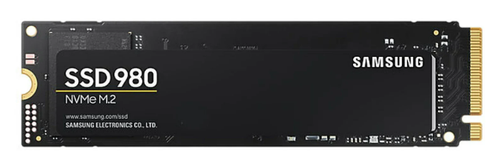

**6) ALIMENTATION SEASONIC ATX 550W 80+ BRONZE - Prix : 68.99**

*Choix du composant :* Puissance 500 Watts et son format ATX avec une **longueur de 150 mm et 86 mm de haut** pour pouvoir être fixé dans les boîtiers du même nom.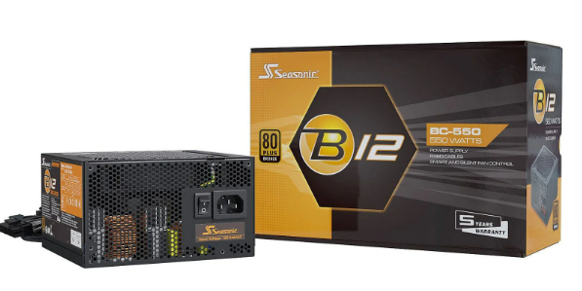

**Pour cette configuration nous sommes arrivés au prix final et total de 565,98 euros.**

**Job 2**

ALAN SCESPASS gamer dans l’âme est un passionné de jeux vidéos, il souhaite

pouvoir avoir un confort lors de ces longues sessions de jeux sur Counter Strike Global Offensive. Il veut profiter de son écran 144hz de manière stable, sans perte d’image par seconde.

**Présentation de la configuration matérielle :**

1. **Boitier : Boîtier PC M.RED Mercury Blanc - MT/Sans Alim/ATX**

**prix :75.99 euros**

*Choix du composant : Les dimensions et le format de l’emplacement micro-ATX est compatible avec la carte mère choisie. La taille de la tour est moyenne. De plus, 1 ventilateur.* 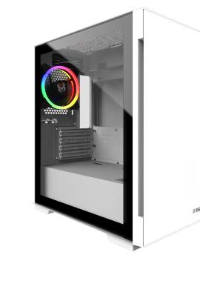

*Il est en aluminium!*

# **Asus ROG STRIX X570-I GAMING - prix: 369.99 euros**

*Choix du composant :*

* Une carte mère au format micro-ATX
* Socket AM4 : compatible avec les processeurs AMD Ryzen™ de 2e et 3e génération
* Connectique : PCIe 4.0, HDMI 2.0, DisplayPort 1.2, Dual M.2, USB 3.2 Type-A et Type-C

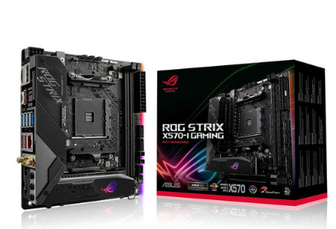

1. **PROCESSEUR AMD RYZEN 5 5500 - 3.6GHZ - Prix : 149.99 euros**

*Choix du composant :* 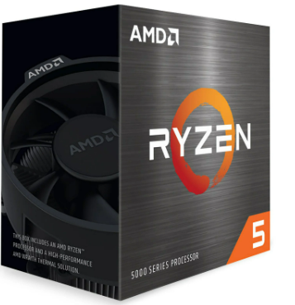

* 6 coeurs natifs et 12 coeurs logiques
* Compatibilité avec la carte mère

1. **RAM : MÉMOIRE PC KINGSTON FURY BEAST RGB (2X8GO DDR4 3200 PC25600) - prix : 89.99 EUROS**

*Choix du composant :*

* Fréquence de **3200 MHz** avec une double compatibilité XMP/AMP sur les processeurs Intel et AMD. Pour rappel le XMP permet d'overclocker (surfréquençage d’un composant) les modules de mémoire DDR4/DDR5 Idéal pour les jeux vidéo. 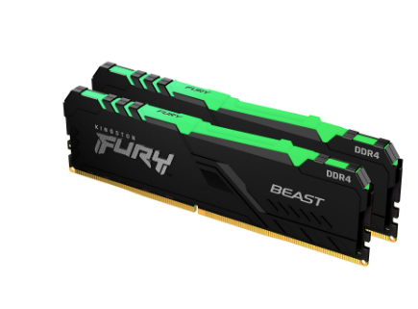

1. **DISQUE SSD KINGSTON 500GO NV1 M.2 NVME - SNVS/500G - Prix : 59.99 euros**

*Choix du composant :*

* Le choix du SSD est toujours agréable pour une meilleure fluidité. 500 Giga pour du stockage de fichier (.txt, .jpeg, .pdf etc..) est largement suffisant.
* Ce SSD est NVMe, et utilise un bus PCIe de la carte mère préalablement choisi. A savoir le NVMe est le protocole d’accès au stockage qui offre le débit le plus élevé et les délais de réponse les plus courts.

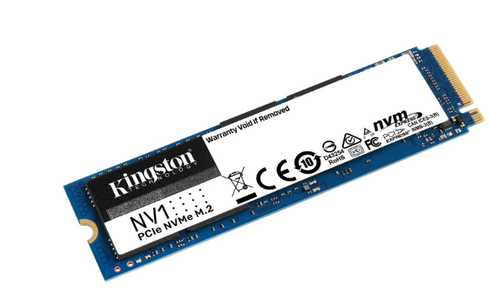

1. **Alimentation Azza ATX 650W - 80+ Bronze - PSAZ-650W ARGB**

**prix : 54.99 euros**

*Choix du composant :*

* Puissance 650 Watts
* Câble d'alimentation SATA

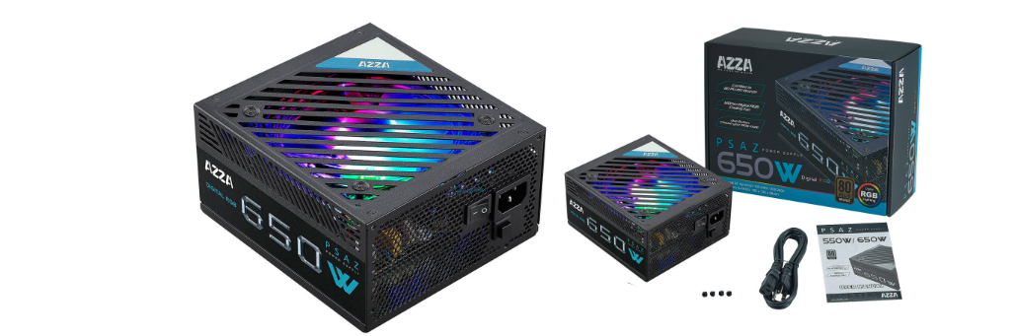

# **7) VENTILATEUR CPU RAIJINTEK CPRT-039 ELEOS 12 EVO RGB - 120MM - prix : 34.99 euros**

*Choix du composant :*

* Socket : Socket AMD AM4
* RGB

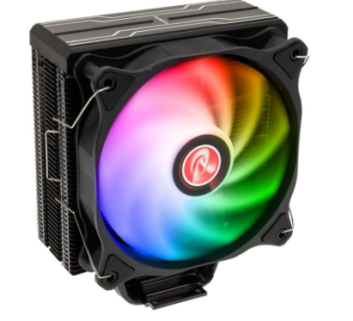

**8) NVIDIA GEFORCE RTX 3070 Ti - prix: 649 euros**

*Choix du composant:*

* La 3070 est actuellement le meilleur choix pour jouer en 1440p à 60 fps.Les cartes graphiques de la gamme GeForce RTX 3070 sont basées sur Ampere, l’architecture NVIDIA RTX de seconde génération. Dotées d’une multitude de cœurs RT et Tensor spécialement optimisés, ces cartes graphiques ultra-performantes embarquent de nouveaux multi processeurs de flux et de la mémoire à haute vitesse pour faire tourner les jeux les plus exigeants en toute fluidité. Un très bon choix pour de longues sessions CSGO

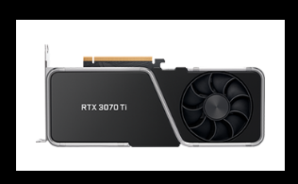

**Pour cette configuration nous sommes arrivés au prix final et total de euros 1484.93 euros**

**Job 3**

* Faire une configuration matérielle d’un ordinateur fixe pour CELESTIN LIRRITRY, rêve de faire carrière sur youtube & twitch, il fait souvent du montage vidéo avec des logiciels complexes. Il réalise aussi des courts métrages, du live, et des mini-séries d’un budget de 3 000 €

On comprend ici que l’ordinateur sera consacré à une utilisation intensive. Une configuration très gourmande en puissance de calcul et en ressource graphique sera nécessaire, les jeux vidéos et le montage vidéo nécessitant de nombreuses ressources.

**Présentation de la configuration matérielle :**

1. **Boitier : Enermax StarryKnight SK30 - Prix : 109.99 euros**

*Choix du produit :* Les dimensions et le format de l’emplacement mini-ITX est compatible avec la carte mère choisie. Cette taille de tour est moyenne, côté design le boîtier est conçu pour les PC Gamer Haut de Gamme avec quelques Led pour l’ambiance et une vitre pour apercevoir les composants. Une compatibilité avec le ventirad Watercooling et des connectiques en façade satisfaisante (2 x USB 3.0, 1 x USB 2.0, 1 x prise microphone, 1 x prise casque, 1 x bouton reset (LED))

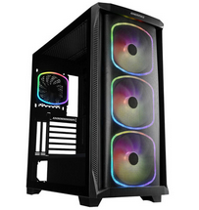

## 

## 

## **Carte mère : MSI MEG Z590I UNIFY - Prix : 411.99 euros**

*Choix du composant :*

- Format mini-ITX

- Le socket INTEL 1200,

- Le chipset Intel Z590.

- Emplacement **RAM** avec 2 **DDR4** pouvant aller jusqu’à 5400 MégaHertz et **64** **Go**.

- Carte Wifi et carte réseau INTEL avec une prise RJ45 pour le câble ethernet.

- **Les connecteurs du Panneau Arrière** (2 x SMA3, 1x Jack 3,5mm Femelle Stéréo, Audio numérique S/PDIF Optique, Bouton màj BIOS, 1 x RJ45 Femelle, 2 x USB 2.0, 2 x USB 3.0, 2 x USB 3.1, 1 x USB 3, 2 Type C Femelle, 1 x DisplayPort Femelle, 2 x Mini DisplayPort Femelle, 1x HDMI Femelle).

Comme on peut le voir, on utilise les dernières technologies avec notamment les prises **USB-C** et surtout les fameuses **DisplayPort** pour un graphisme optimal.

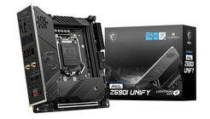

**3) Processeur : Intel Core i9-10900F (2.8 GHz) - prix : 449.99 euros**

*Choix du composant :* Autres éléments fondamentales à prendre en compte pour la

configuration d’un PC Gamer, le processeur Intel Core i9 fonctionne avec 10 coeurs!

Très très important pour utiliser différents logiciels. Son socket 1200 ainsi que

le chipset Z590 coopèrent avec la carte mère.

Prise en charge mémoire 2933 MégaHertz, cela impactera notre choix de RAM.

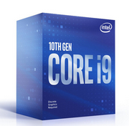

**4) RAM : Ripjaws V, Noir 64 Go (2 x 32 Go) 2666 MHz - Prix : 253.85 euros**

*Choix du composant :* Nous avons opté pour Ripjaws V ! C’est le choix parfait pour

concevoir un système performant. Une DDR4 ultra rapide grâce à sa compatibilité

maximale avec les processeurs Intel. Pour des questions d’optimisation, deux

barrettes de RAM couplées sont plus performantes qu’une seule barrette.

2.6 GigaHertz est un joli compromis pour jumeler avec le processeur. 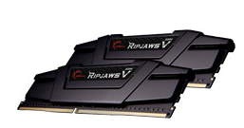

**5) Disque SSD : Crucial P3 1 To - Prix : 107.99**

*Choix du composant :* SSD NVMe avec la technologie M.2 avec interface de transfert

PCI-E 3.0 d’une capacité d’1 To. Suffisant pour stocker les différents logiciels et CS

GO.

Pour avoir une super config, cela me semble être un très bon rapport qualité prix. Et

nous permet d’opter pour une carte graphique très performante.

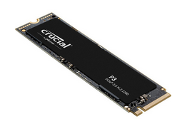

**6) Carte graphique : MSI GeForce RTX 3060 VENTUS 2X OC - Prix : 469.99**

Dotée de 12 Go de mémoire GDDR6 rapide, une interface PCI-Express

4.0, on peut jouer en Full HD/QHD dans les meilleures conditions ! Elle gérera sans souci des configurations de jeu multi-écrans. Côté ventilation système de refroidissement à **double ventilateur Torx 3.0 exclusifs à MSI, disposant chacun de 14 pâles.**

La technologie RTX IO, conçue pour grandement **accélérer les temps de chargement** des jeux et logiciels de montage pour les utilisateurs possédant un **SSD M.2 NVMe**.

Elle se couple à merveille avec notre disque SSD crucial avec sa technologie M.2

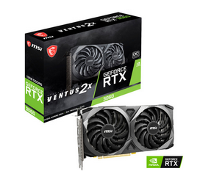

**7) ALIMENTATION : Corsair RM850x Blanc - Prix : 159.99**

Grosse alimentation de 850 Watts histoire de bien faire tourner la machine !

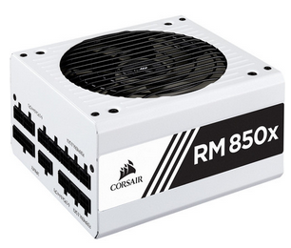

**8) Ventirad : Aerocool Mirage L120 Blanc - Prix - 78.99**

Ventilateur avec la technologie Watercooling. Assorti au boîtier avec sa couleur

blanche. Joli matériel en aluminium.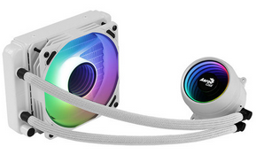

**9) Pâte thermique : Aerocool - Prix : 4.99**

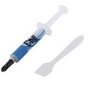

Favorise le transfert de chaleur du processeur vers la plaque**.**

**Les Périphériques**

1. **Écran principal : MSI Optix G273 G-Sync - Prix : 279.99**

Moniteur principal, en Full HD de 27 pouces, temps de réponse 1 milliseconde et son DisplayPort optimal pour le montage vidéo !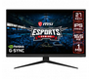

1. **Ecran secondaire : Liiyama G-Master G2230HS-B1 - Prix : 139.99 euros**

Deuxième moniteur d’accompagnement pour lire le chat, et se faciliter le montage

vidéo. Full HD, DisplayPort et 0.8 milliseconde de temps de réponse.

1. **Clavier : Razer Cynosa v2 - Prix : 54.99 euros**

Connectique usb, anti-Ghosting, rétro-éclairage.

1. **Souris : Razer Naga X - Prix : 79.99 euros**

Souris gamer avec 16 boutons programmables. Toujours utile pour avoir différents

raccourcis lors d’utilisation de divers logiciels.

1. **Razer Goliathus Mobile - Prix : 9.99 euros**

Tapis de souris design.

1. **Razer Kraken 2019 - Prix : 49.99 euros**

Prise jack et micro

1. **Logitech HD Pro Webcam C920 Refresh - Prix 79.99 euros**

Full HD, 30 image par seconde, port usb et deux microphones intégrés.

1. **Oplite Supreme Green Screen XL - Prix : 199.99 euros**

Fond vert :

* Dimensions toile : 214 x 190 cm
* Dimensions du cadre : 225 x 200 cm

# **Câble DisplayPort 1.2 - 2 mètres - Prix : 12.99 x 2 = 24.98 euros**

Câble DisplayPort(x 2) pour relier les deux écrans.

**Pour cette configuration nous sommes arrivés au prix final et total de**

**2980,97 euros.**

**Job 4**

* ALAN SCESPASS n'a pas aimé son expérience sur CS:GO, les graphismes lui

piquent les yeux et il souhaite maintenant jouer à des jeux plus poussés

graphiquement, son prochain objectif est de jouer à des jeux en 4k, HDR, RTX,de

manière stable.

**Présentation de la configuration matérielle :**

1. **Boitier : Xigmatek Aquarius Plus - Rose - Prix : 179.99 euros**

*Choix du produit :*

* **Fort potentiel de refroidissement**
* **Jusqu’à 10 ventilateurs 120 mm** intégrables dans le boîtier, soit **deux radiateurs de 360 mm intégrables en haut et sur le côté droit** du boîtier.
* **Un éclairage RGB à bout de doigts**
* Ce boîtier embarque **7 ventilateurs LED ARGB** contrôlables à distance avec une télécommande multimode programmée
* **Double panneaux en verre trempé**

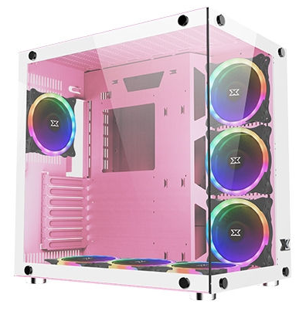

## 

## **Carte mère : ASUS ROG Maximus Z690 Hero - Prix : 677,00 € euros**

*Choix du composant :*

* Socket LGA 1700
* **Connectivité gaming ultra-rapide :** PCIe® 5.0, double M.2 Gen 4 embarqué, carte ROG Hyper M.2 avec support M.2 Gen 5, connecteur avant USB 3.2 Gen 2x2, double Thunderbolt™
* **Réseau haute performance :** WiFi 6E embarqué, Intel 2,5 Gb Ethernet, ASUS LANGuard.

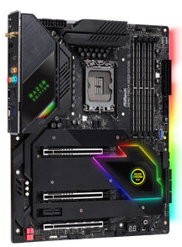

1. **Processeur : Intel Core i9-12900KF (3.2 GHz) - prix : 779.99 euros**

*Choix du composant :*

* **16 coeurs physiques (8 coeurs performance + 8 coeurs efficients) et 24 coeurs logiques**
* **Compatible avec la mémoire DDR4 et DDR5**, ainsi que la norme **PCI-Express 5.0**,



1. **DDR5 Kingston Fury Beast Black RGB - 32 Go (2 x 16 Go) 4800 MHz - Prix : 269.99 euros**

*Choix du composant :*

* DDR5 : Plus dense, plus rapide, dernière innovation sur le marché.
* Intel XMP 3.0

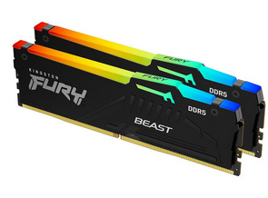

**5) Disque SSD : Western Digital WD Black SN850X 2 To - Prix : 332.99**

*Choix du composant :*

* SUMMUM Du PCIe-Express 4.0
* Une gamme de capacités allant de 1 To à 4 To
* Technologie NVMe



**6) Carte graphique : MSI GeForce RTX 3090 Ti GAMING X TRIO - Prix : 1599.99**

*Choix du composant :*

* L'arme ultime pour tout joueur souhaitant obtenir le meilleur de sa configuration de jeu.
* **24** **Go de mémoire GDDR6X**, une interface PCI-Express 4.0, elle est conçue pour jouer en **8K dans les meilleures conditions** ! On peut sans souci gérer des configurations de jeu multi-écrans.

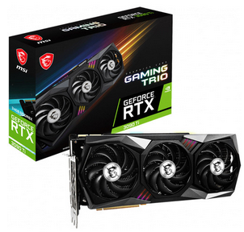

**7) ALIMENTATION : Be Quiet! Straight Power 11 Platinum - Prix : 214.99**

*Choix du compoant :*

* CONCEPTION SANS FILS À L'INTÉRIEUR DE L'ALIMENTATION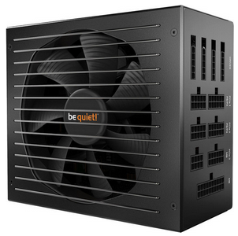
* 750W

**8) Ventirad : Be Quiet! Pure Loop 360 mm - Prix - 132.99**

*Choix du composant :*

* **Neuf pales optimisées** pour le flux d’air, le **Pure Wings 2** est le ventilateur idéal pour le radiateur en aluminium du Pure Loop.

La fonctionnalité **PWM** des **Pure Wings 2**, assurée par sa connectique **ventilateur 4 broches**, permet d'ajuster la vitesse de rotation des ventilateurs en fonction de la température de notre processeur.

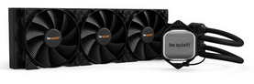

**9) Pâte thermique : Aerocool - Prix : 4.99**



Favorise le transfert de chaleur du processeur vers la plaque**.**

**Pour cette configuration nous sommes arrivés au prix final et total de**

**4192,92 euros.**